

Une « journée saintaise »

Je m’inscris à la « journée saintaise » organisée par l’ARAF le mardi 3 juin 2025.

Je serais au plus tard à 9h45 à l’accueil de l’Abbaye aux Dames de Saintes (il y a un grand parking gratuit à proximité)

Je souhaite participer :
- Uniquement à la conférence + visite thématique
- A la visite thématique et au déjeuner

Je joins un chèque de :
- 15€ pour la visite thématique (conférence et visite)
- 38€ pour la visite thématique ET le déjeuner

Nom : Prénom :

Contacts (pour être alerté en cas d’imprévu)
Adresse mail :
Téléphone mobile :

A retourner à :
Nicolas DELAPORTE
38 chemin du chaillot
17100 Saintes
https://www.laraf.fr/fr/profil/nicolas.delaporte

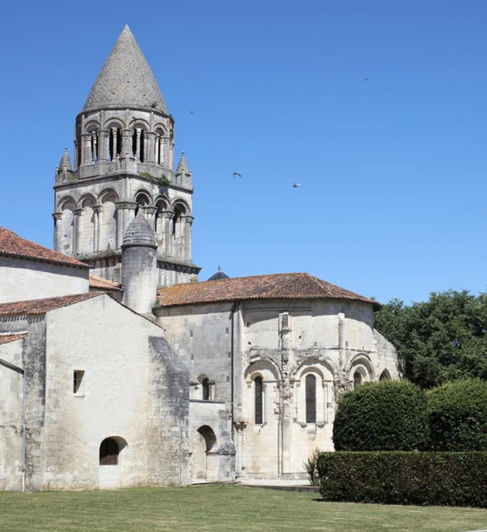
L'Abbaye aux Dames est un lieu emblématique et incontournable du patrimoine de Saintonge. Pendant 742 ans, trente abbesses ont marqué l'histoire de la cité de leur courage et de leur fermeté, avant d'être chassées par la Révolution française. Les âmes de l'abbaye murmurent encore les trois R : Rébellion, Restauration et Renaissance.

Le repas est prévu à proximité, au restaurant « Les saveurs de l’Abbaye ». Extrait du Guide Michelin : « ce restaurant au décor épuré propose une cuisine légère, fraîche et spontanée, privilégiant les beaux produits locaux du marché, arpenté tous les jours, panier en main, par le chef Vincent Coiquaud »

